LAPORAN BULANAN
PROGRAM PENGEMBANGAN KEPEDULIAN DAN KEPELOPORAN PEMUDA (PKKP)
PROVINSI JAWA TENGAH TAHUN 2024
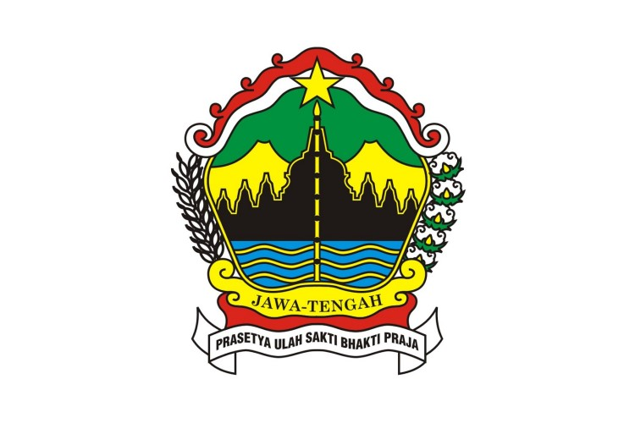

Nama Peserta PKKP : Muhammad Khumaidullah Irvan
Desa Penempatan : Gebang
Kecamatan Penempatan : Bonang
Kabupaten Penempatan : Demak

PROGRAM PENGEMBANGAN KEPEDULIAN DAN KEPELOPORAN PEMUDA
PROVINSI JAWA TENGAH
2024
KATA PENGANTAR

Puji syukur kehadirat Tuhan Yang Maha Esa yang telah memberikan rahmat-Nya sehingga saya dapat menyelesaikan ini tepat pada waktunya. Adapun tujuan dari penulisan dari laporan ini adalah untuk memenuhi salah satu kewajiban tugas anggota PKKP. Penulis mengucapkan terima kasih kepada :
1. Bapak Komjen Pol (Purn) Drs. Nana Sudjana A.S., M.M. Selaku Gubernur Jawa Tengah
2. Bapak Agung Hariyadi, S.E., M.M. Selaku Kepala Dinas Pemuda Olahraga dan Pariwisata Jawa Tengah
3. Bapak Masriyanto, SE. MM. Selaku Subkor Pemberdayaan pemuda Dinas Pemuda dan Olahraga Kabupaten Demak Sekaligus Pembina PKKP Kabupaten Demak
4. Bapak Dr. Abdul Kohar Mudzakir, S.Pi., M.Si. Sebagai Pembimbing Teknis PKKP Kabupaten Demak.
5. Bapak Ibnu Ubaidillah, Selaku Kepala Desa Gebang Sekaligus Pembimbing Lapangan PKKP Desa Gebang
Susunan Laporan ini sudah dibuat dengan sebaik-baiknya, namun tentu masih banyak kekurangannya. Oleh karena itu, kritik dan saran yang membangun diperlukan demi kesempurnaan laporan ini.
Demak, 20 Agustus 2024

Penulis

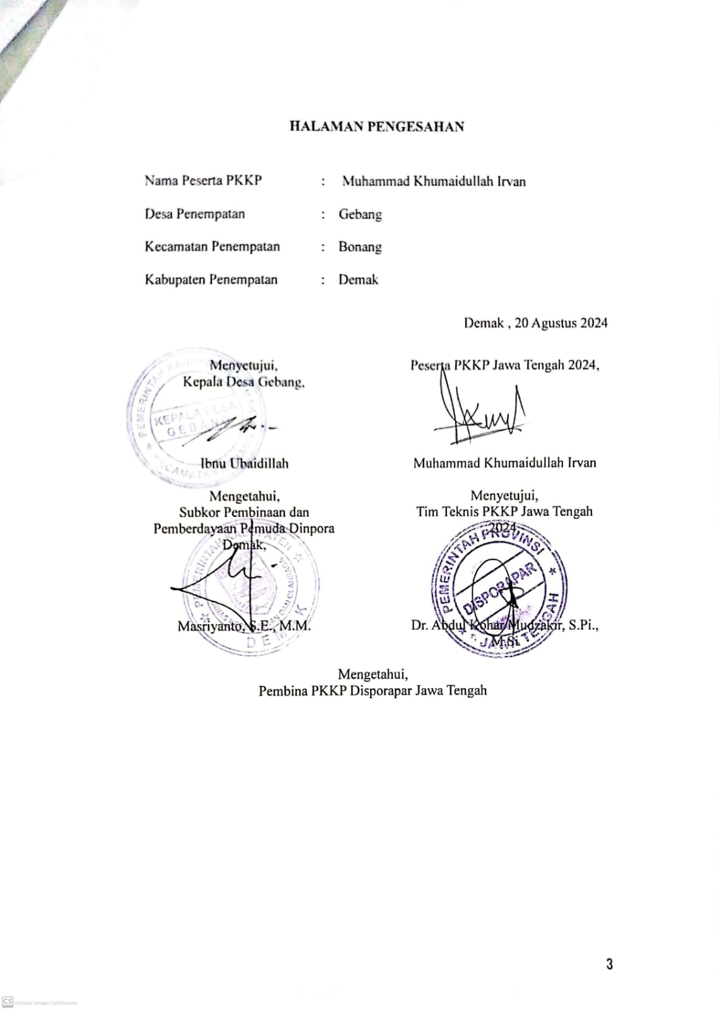

DAFTAR ISI

JUDUL …………………………………………………………………………...1
KATA PENGANTAR…………………………………………………………….2
HALAMAN PENGESAHAN……………………………………………………3
DAFTAR ISI…………………………………………………………….………..4
- PENDAHULUAN……………………………………………………………5
I.I Kondisi Geografis…………………………………………………………5
I.2 Data Demografi...........................................................................................6
I.3 Potensi Desa...............................................................................................12
I.4 Profil Diri...................................................................................................12
II. HASIL KEGIATAN BULAN AGUSTUS 2024.............................................13
2.1 Hasil Kegiatan Entrepreneur.....................................................................13
2.2 Hasil Kegiatan Sociopreneur....................................................................13
III. RENCANA KEGIATAN BULAN SEPTEMBER 2024.................................18
3.1 Hasil Kegiatan Entrepreneur.....................................................................18
3.2 Hasil Kegiatan Sociopreneur....................................................................18
IV. KESIMPULAN...............................................................................................19
LAMPIRAN-LAMPIRAN.....................................................................................20

I. PENDAHULUAN

1.1 Kondisi Geografis
Desa Gebang merupakan salah satu dari dua puluh satu desa yang ada di Kecamatan Bonang dengan luas sekitar 331,255 Ha yang meliputi pemukiman warga, persawahan, perkebunan, kuburan, pekarangan, prasarana umum lainnya dan perkantoran. Namun dari luas wilayah yang begitu potensial ini masih banyak sumber daya alam yang berpotensi belum digali. Sebagian mata pencaharaian penduduk Desa Gebang adalah sebagai petani padi dan petani tambak.
Batas wilayah Desa Gebang adalah sebagai berikut:
- Sebelah Utara : Sungai Tuntang Lama/ Desa Tridonorejo
- Sebelah Selatan : Desa Gebangarum
- Sebelah Timur : Desa Tlogoboyo & Karangrejo
- Sebelah Barat : Desa Margolinduk & Morodemak
Adapun Kondisi geografis Desa Gebang adalah sebagai berikut:
Sebagian besar wilayah Desa Gebang merupakan daerah tambak dan pertanian yang digunakan untuk area budidaya ikan dan udang serta area persawahan. Desa Gebang terdiri dari 4 dusun antara lain Dusun Gebang Wetan, Dusun Gebang Kulon, Dusun Krasak, dan Dusun Glondong. Pusat pemerintahan terdapat di Dusun Gebang Wetan.
Kegiatan pemerintahan dilakukan di sebuah Kantor Kepala Desa terdiri dari sebuah bangunan yang terletak di dusun Gebang Wetan. Bangunan Kantor Kepala Desa Gebang terdiri dari tiga ruang, yaitu ruang kantor, ruang komputer, dan ruang pertemuan. Di pusat desa selain kantor Kepala Desa, juga terdapat sebuah balai desa. Kondisi balai desa cukup baik. Balai desa ini biasanya digunakan sebagai gedung pertemuan desa. Pemerintahan di setiap dusun dipimpin oleh seorang Kepala Dusun.
Jalan di Desa Gebang sudah berbahan dasar beton, begitu juga jalan menuju balai desa. Akan tetapi jalan menuju dusun Glondong kurang baik. Akses jalan menuju kecamatan dapat melalui dua jalur yaitu melalui pasar Gebang dan desa Tridonorejo.
Sarana kesehatan yang terdapat di Desa Gebang adalah PKD (Poliklinik Kesekatan Desa) dan kondisinya cukup baik. Di desa ini juga terdapat seorang bidan desa yang bertugas memberikan pertolongan kesehatan dan mengawasi aktivitas kesehatan di desa, seperti pada posyandu. Selain bidan desa juga terdapat dukun bayi.
Kondisi air di Desa Gebang cukup baik. Air di setiap dusun dapat diperoleh dengan mudah. Pasokan air dilakukan dengan menggunakan pralon- pralon kecil yang menghubungkan sumber air dengan seluruh rumah warga. Seluruh rumah juga telah mendapatkan pasokan listrik.
Kondisi sosial-politik yang ada di Desa Gebang sangat kondusif. Masyarakat di desa Gebang mayoritas beragama islam.

I.2 Data Demografi
Data Demografi penduduk Desa Gebang sesuai dengan data di Kantor Kepala Desa Gebang adalah seabagai berikut:
- Jumlah Kepala Keluarga
No. | Kepala Keluarga | Jumlah (KK)
1 | KK Laki-laki | 1153
2 | KK Perempuan | 91
 | Jumlah | 1244

- Jumlah Penduduk
No. | Jenis Kelamin | Jumlah ( Orang )
1 | Perempuan | 2364
2 | Laki-laki | 2478
 | Jumlah Total | 4842

- Jumlah Penduduk menurut tingkat Pendidikan
NO | Tingkat Pendidikan | Laki-Laki | Perempuan
1 | TK Usia 3-6 tahun yang sedang masuk sekolah | 90 | 88
2 | TK/Playgroup | 50 | 57
3 | Usia 7-18 tahun yang tidak pernah sekolah | 7 | 2
4 | Usia 7-18 tahun yang sedang sekolah | 226 | 213
5 | Usia 18-56 tahun yang tidak pernah sekolah | 34 | 44
6 | Usia 18-56 tahun pernah SD tetapi tidak tamat | 172 | 210
7 | Tamat SD/sederajat | 1106 | 1040
8 | Jumlah usia 12-56 tahun tidak tamat SLTP | 1182 | 1214
9 | Jumlah usia 18-56 tahun tidak tamat SLTA | 1270 | 1299
10 | Tamat SMP/sederajat | 231 | 226
11 | Tamat SMA/sederajat | 143 | 133
12 | Tamat D-1/sederajat | 5 | 4
13 | Tamat D-2/sederajat | 9 | 6
14 | Tamat D-3/sederajat | 28 | 26
15 | Tamat S-1/sederajat | 21 | 11
16 | Tamat S-2/sederajat | - | -
17 | Tamat S-3/sederajat | - | -
18 | Tamat SLB A | - | -
19 | Tamat SLB B | - | -
20 | Tamat SLB C | 3 | -
 | Jumlah | 4564 | 4573

- Mata Pencaharian Pokok
No. | Jenis Pekerjaan | Laki-Laki | Perempuan
1 | Petani | 418 | 31
2 | Buruh tani | 537 | 329
3 | Buruh migran perempuan | - | 13
4 | Buruh migran laki-laki | 4 | -
5 | Pegawai Negeri Sipil | 11 | 8
6 | Pengrajin industri rumah tangga | 7 | -
7 | Pedagang keliling | 15 | 7
8 | Peternak | 8 | -
9 | Nelayan | 814 | -
10 | Montir | 4 | -
11 | Dokter swasta | 1 | -
12 | Pembantu rumah tangga | - | 57
13 | TNI | - | -
14 | POLRI | 1 | -
15 | Pensiunan PNS/TNI/POLRI | 7 | 1
16 | Pengusaha kecil dan menengah | 1 | -

- Jumlah penduduk menurut agama

No. | Agama | Laki-Laki | Perempuan
1 | Islam | 2364 | 2478
2 | Kristen | - | -
3 | Katholik | - | -
4 | Hindu | - | -
5 | Budha | - | -
6 | Khonghucu | - | -
7 | Kepercayaan Kepada Tuhan Esa | - | -
8 | Aliran Kepercayaan Lainnya | - | -
 | Jumlah | 2364 | 2478

- Jumlah penduduk menurut kewarganegaraan

No. | Kewarganegaraan | Laki-Laki | Perempuan
1 | Warga Negara Indonesia | 2364 | 2478
2 | Warga Negara Asing | - | -
3 | Dwi Kewarganegaraan | - | -
 | Jumlah | 2364 | 2478

- Jumlah penduduk menurut tenaga kerja

No. | Tenaga Kerja | Laki-Laki | Perempuan
1 | Penduduk usia 18-56 tahun | 1112 | 1266
2 | Penduduk usia 18-56 tahun yang bekerja | 566 | 563
3 | Penduduk usia 18-56 tahun yang belum atau tidak bekerja | 546 | 703
4 | Penduduk 0-6 tahun | 225 | 231

- Jumlah Lembaga Pendidikan
- Jumlah Lembaga Pendidikan Formal
Nama | Jumlah | Standar Akreditasi | Kepemilikan |  |  | Jumlah Tenaga Pengajar | Jumlah Siswa
Nama | Jumlah | Standar Akreditasi | Pemerintah | Swasta | Desa | Jumlah Tenaga Pengajar | Jumlah Siswa
Play Group | - | - | - | - | - | - | -
TK | 2 | - | - | - | 2 | 6 | 107
SD/sederajat | 4 | - | 3 | 1 | - | 30 | 800
SMP/sederajat | 2 | - | - | - |  | 16 | 50
SMA/sederajat | - | - | - | - | - | - | -
PTN | - | - | - | - | - | - | -
PTS | - | - | - | - | - | - | -
SLB | - | - | - | - | - | - | -

- Jumlah Lembaga Pendidikan Formal Keagamaan

Nama | Jumlah | Status Akreditasi | Kepemilikan |  |  | Jumlah Tenaga Pengajr | Jumlah Siswa
Nama | Jumlah | Status Akreditasi | Pemerintah | Swasta | Desa | Jumlah Tenaga Pengajr | Jumlah Siswa
Raudhatul Athfal | - | - | - | - | - | - | -
Ibtidayah | 2 | - | - | 1 | 1 | 24 | 300
Tsanawiyah | - | - | - | - | - | - | -
Aliyah | - | - | - | - | - | - | -
Ponpes | 3 | - | - | 3 | - | 12 | 150
Perguruan  Tinggi | - | - | - | - | - | - | -
PTS | - | - | - | - | - | - | -
SLB | - | - | - | - | - | - | -

- Ekonomi Masyarakat
- Pengangguran

1 | Jumlah angkatan kerja (penduduk usia 18-56 tahun) | 2378
2 | Jumlah penduduk usia 18-56 tahun yang masih  sekolah dan tidak bekerja | 1249
3 | Jumlah penduduk usia 18-58 tahun yang menjadi ibu  rumah tangga | 1025
4 | Jumlah penduduk usia 18-56 tahun yang bekerja  penuh | 716
5 | Jumlah penduduk usia 18-56 tahun yang bekerja tidak penuh | 1162
6 | Jumlah penduduk usia 18-56 tahun yang cacat dan  tidak berkerja | 7
7 | Jumlah penduduk usia 18-56 tahun yang cacat dan  bekerja | 1

1 | Jumlah keluarga prasejahtera | 645
2 | Jumlah keluarga sejahtera 1 | 392
3 | Jumlah keluarga sejahtera 2 | 124
4 | Jumlah keluarga sejahtera 3 | 57
5 | Jumlah keluarga sejahtera 3 plus | 26
 | Total Jumlah Kepala Keluarga | 1244
- Kesejahteraan Keluarga
1.3 Potensi Desa

Desa gebang merupakan desa yang kaya akan potensi alam dan sumber daya manusianya. Setidaknya ada tiga potensi desa yang bisa dikembangkan yaitu sektor pertanian, UMKM dan kesenian. Dalam sektor pertanian, Sebagian besar wilayah desa gebang yang merupakan area pembudidayaan ikan berpotensi besar untuk dikembangkan sebagai pusat budidaya dan pengolahan ikan. Dalam sektor usaha (umkm), ada beberapa kelompok usaha UMKM yang dijalankan masyarakat disana seperti pembuatan kerupuk dan kue kering (cookies). Sedangkan dalam sektor kesenian terdapat beberapa sanggar seni singobarong yang dikelola masyarakat sekitar. Dalam upaya pengembangannya, ada beberapa rencana yang dapat dijalankan seperti; memberikan pelatihan cara budidaya ikan yang baik dan benar untuk sektor pertanian. Untuk sektor usaha (umkm) bisa dengan membantu pembuatan logo usaha, perizinan usaha, sertifikasi halal, rebranding kemasan dan pemasaran produk ke cakupan yang lebih luas melalui media sosial.

1.4 Profil Diri
Sebagai seorang pemuda organisatoris yang cinta akan pendidikan dan pengalamam, program pengembangan kepedulian dan kepeloporan pemuda (pkkp) menjadi program yang tepat bagi saya. Hal ini juga selaras dengan minat saya dalam dunia usaha pengembangan bisnis terutama pada sektor perikanan yang sedang saya jalani. Usaha budidaya ikan menjadi fokus saya sejak lulus dari bangku kuliah jurusan Ilmu Al-Qur’an dan Tafsir Sekolah Tinggi Agama Islam (STAI) Islamic Centre Demak pada tahun 2023. Pengalaman mengikuti beberapa organisasi kemahasiswaan sewaktu kuliah menjadi bekal yang sangat berharga bagi saya. Dari pengalaman organisasi tersebut harapannya saya dapat memberikan rangsangan stimulus yang baik untuk para pemuda desa gebang agar aktif dan kreatif memberikan perubahan positif untuk dirinya dan desanya.

- HASIL KEGIATAN BULAN AGUSTUS 2024
2.1. Hasil Kegiatan Entrepreneur
Mengacu pada hasil monitoring dan evaluasi (monev) yang dilakukan oleh tim teknis pada tanggal 14 Juni 2024 di balai desa gebang yang menyarankan untuk memulai usaha baru yang lain yang berbeda dengan sebelumnya semisal membuka warung nasi kucing atau sejenisnya, maka saya memutuskan untuk mencoba peluang sebagai suplayer sate kerang di beberapa warung nasi kucing terdekat. Berikut kalkulasi perhitungan penghasilan dan pengeluaran usaha:
pengeluaran
Nama barang | Harga per kilo | kebutuhan | total
kerang | 8000 | 5 kg | 40.000
Rempah-rempah | - | 5000 | 5000
gas | - | 5000 | 5000
Total |  |  | 50.000

Pemasukan
1kg kerang = 20 tusuk @ 5kg = 100 tusuk
1 tusuk = 2000* @ 100 tusuk = 200.000/ hari
Suplayer: 1500 x 100 tusuk = 150.000
Penjual: 500 x 100 tusuk = 50.000
*untuk suplayer mengambil 1500/tusuk, dan untuk penjual 500/tusuk
Keuntungan
Pemasukan – pengeluaran = 150.000 – 50.000
= 100.000/ hari
Untuk bulan agustus, penjualan tidak bisa dilakukan setiap hari karena terbentur oleh banyaknya kegiatan-kegiatan lain seperti pelatihan publik speaking, demak expo dan beberapa agenda dalam rangka menyambut hari ulang tahun kemerdekaan republik indonesia.
2.2. Hasil Kegiatan Sociopreneur
Sebagaimana yang telah disebutkan dalam laporan rencana kegiatan dibulan sebelumnya, untuk kegiatan dibulan agustus tim pkkp demak berkolaborasi dengan pemuda pengurus pimpinan anak cabang (PAC) ikatan pelajar nahdlatul ulama’ (IPNU) dan ikatan pelajar perempuan nahdlatul ulama’ (IPPNU) kabupaten demak untuk menyelenggarakan kegiatan pelatihan public speaking . kegiatan pelatihan tersebut diikuti oleh segenap pemuda pelajar se-kecamatan bonang dan dilaksanakan pada hari libur sekolah (ahad) bertempat di gedung MWC NU kecamatan bonang agar tidak mengganggu aktifitas belajar mengajar peserta di sekolah masing-masing.
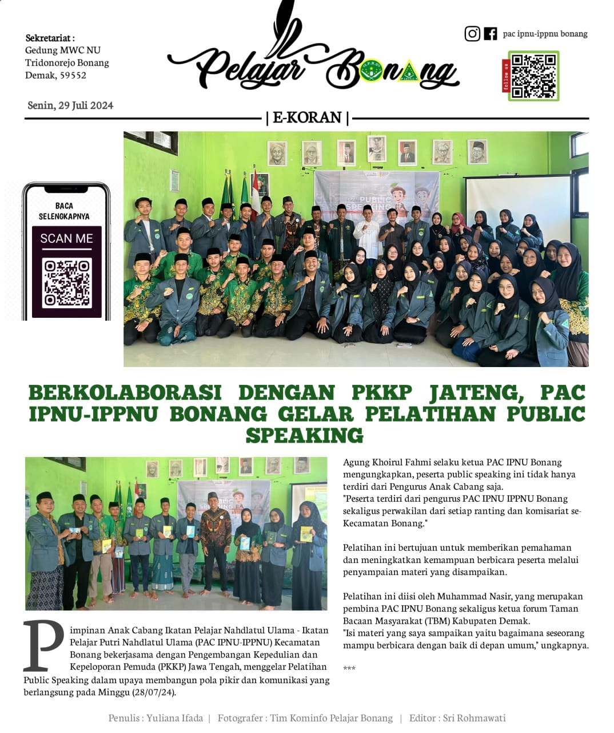
Ket: dokumentasi kolaborasi kegiatan pelatihan public speaking bersama PAC IPNU-IPPNU Kecamatan Bonang
Selain mengadakan kegiatan pelatihan public speaking bersama pelajar bonang, tim pkkp kabupaten demak juga ikut serta berpartisipasi dalam kegiatan demak expo yang diselenggarakan oleh pemerintah daerah kabupaten demak selama 4 hari berturut-turut. Dalam kesempatan ini, tim pkkp bersama dinas pemuda dan olahraga (DINPORA) kabupaten demak memamerkan sejumlah produk hasil binaan.
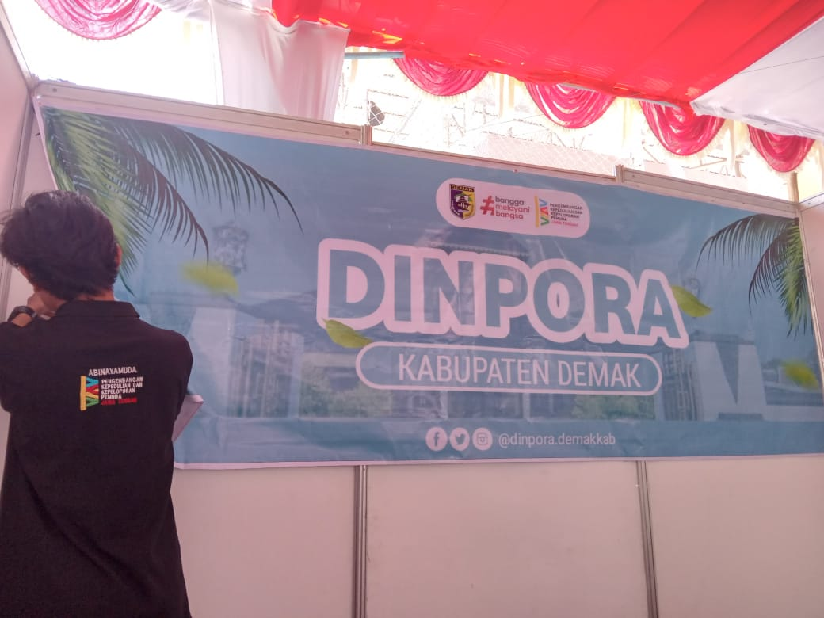
Ket : prepare menata stand untuk kegiatan demak expo 2024
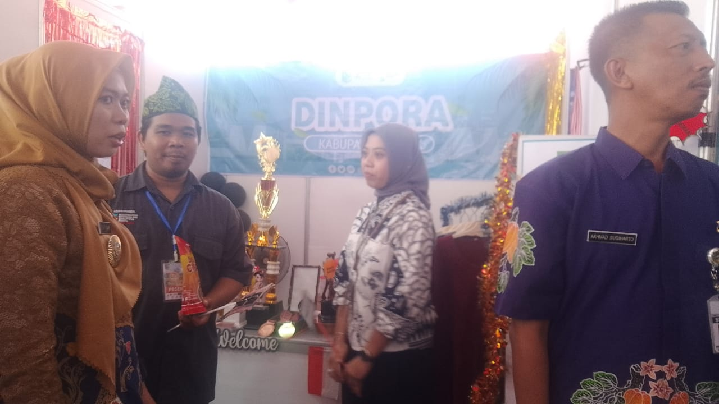
Ket : kunjungan bupati demak, dr. Hj. Eisti’anah, S.E. ke stand pkkp dinpora kab. Demak
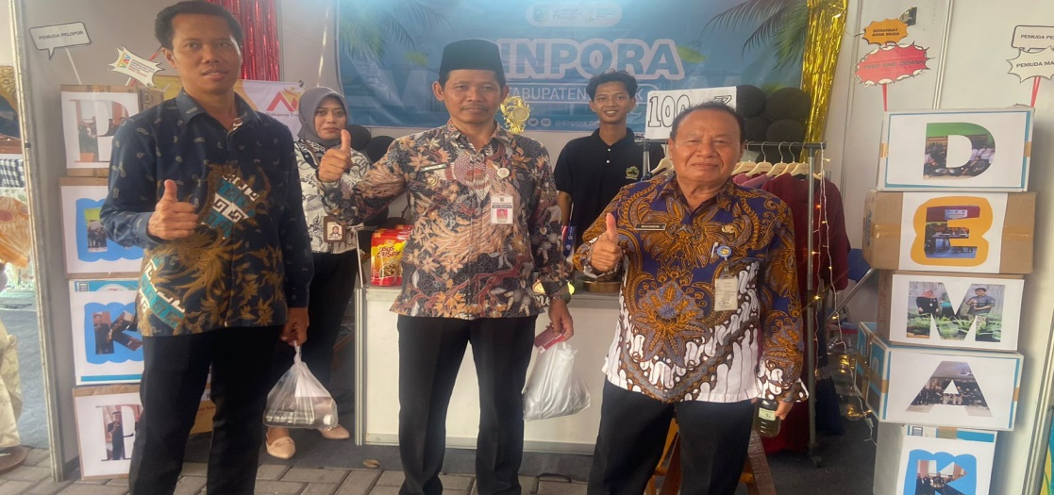
Ket : kunjungan oleh para tokoh masyarakat pemerintah desa kab. Demak
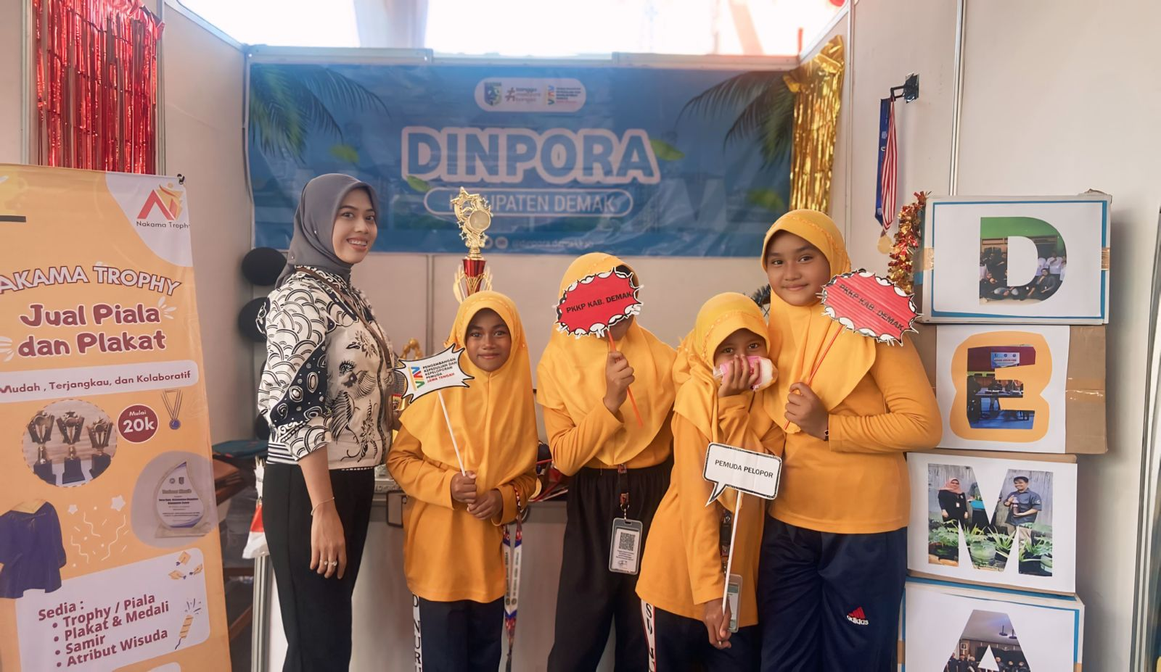
Ket : kunjungan oleh para pelajar sekolah kabupaten demak
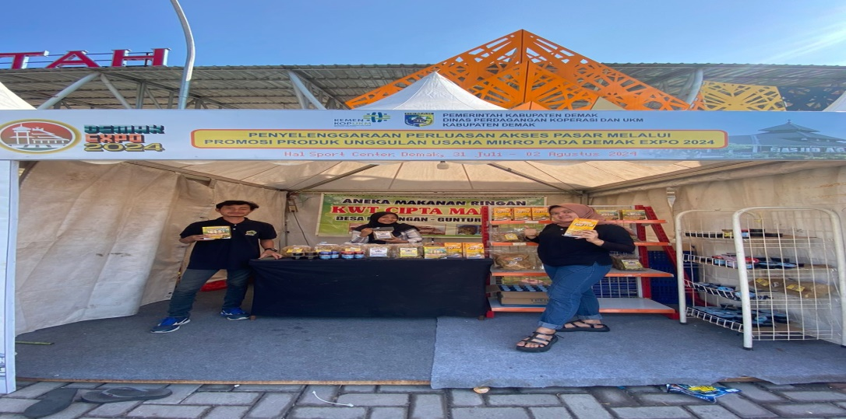
Ket : mengunjungi, shearing dan ikut membantu meramaikan serta mempromosikan produk UMKM lainnya.
Agustus yang merupakan bulan peringatan hari ulang tahun kemerdekaan republik Indonesia, tentunya kami tim pkkp ikut serta dalam beberapa agenda kegiatan dalam rangka memeriahkan hari ulang tahun kemerdekaan republik Indonesia. Beberapa kegiatan tersebut diantaranya; kegiatan kerja bakti menyiapkan lapangan untuk perlombaan agustusan, memasang bendera, umbul-umbul dan lainnya. Menyelenggarakan jalan sehat dan beberapa jenis perlombaan. Tasyakuran malam 17 kemerdekaan republik Indonesia. Mengikuti upacara pengibaran bendera sang saka merah putih Dan serta mengikuti karnaval kemerdekaan yang diselenggarakan di kabupaten demak.
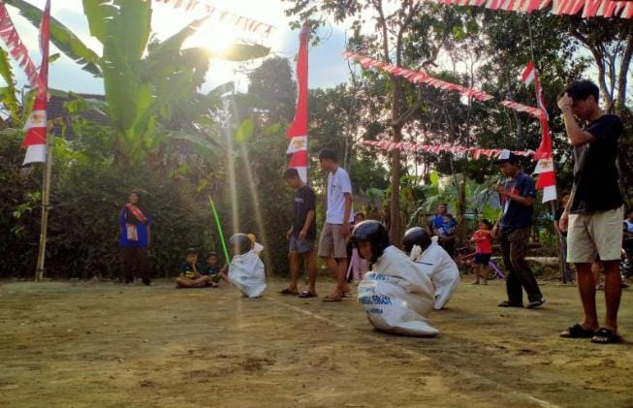
Ket : lomba balap karung anak-anak
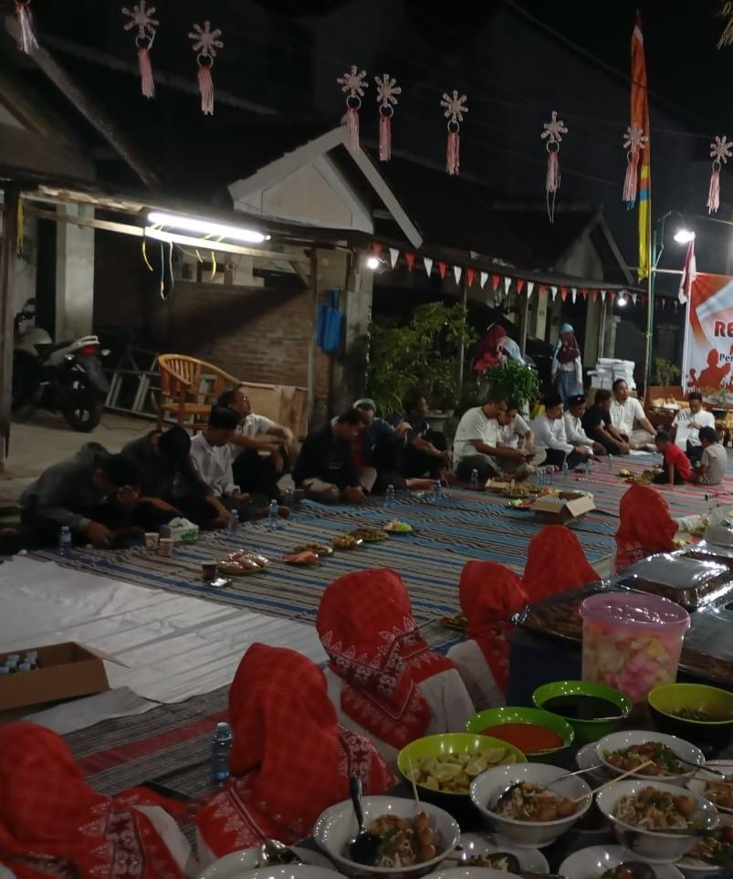
Ket ; tasyakuran malam 17 Agustus 2024 bersama warga

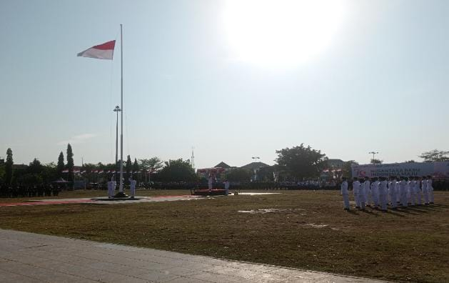
Ket ; upacara bendera 17 agustus 2024 di alun-alun kota demak
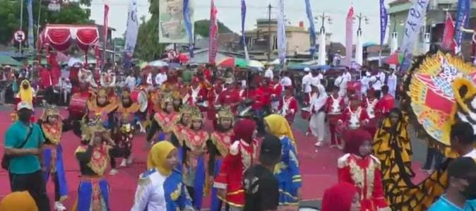
Ket : karnaval kemerdekaan HUT RI Ke 79 di alun-alun kota demak

- TARGET BULAN SEPTEMBER 2024
3.1. Hasil Kegiatan Entreprenur
Untuk kegiatan pada bulan selanjutnya menjaga konsistensi usaha, merawat kerjasama yang ada, meningkatkan kuantitas produksi dan memperluas penjualan.
3.2. Hasil Kegiatan Sociopreneur
Rencana kegiatan sociopreneur pada bulan berikutnya mengadakan pelatihan kembali sebagai tidak lanjut dari pelatihan sebelumnya. Pelatihan kali ini akan fokus pada peningkatan ketrampilan hard skill berupa pelatihan potong rambut dengan menggandeng dinas pemuda dan olahraga kabupaten demak dan pihak-pihak terkait lainnya.
- KESIMPULAN

Dalam upaya mengembangkan potensi desa dan meningkatkan perekonomian masyarakat desa gebang, perlu adanya perhatian husus dan kerjasama yang baik antar pemerintah setempat dan pemerintah daerah. Kondisi desa yang sering tergenang oleh air rob menjadi masalah utama yang harus diselesaikan segera. Bukan menjadi rahasia lagi, kondisi sungai yang dangkal dan penuh dengan sampah menjadi salah satu penyebab parahnya rob yang terjadi. Harus ada penanganan husus oleh pihak pemerintah terkait hal ini sebagai bentuk upaya mengurangi parahnya rob yang terjadi. Pengerukan sungai menjadi hal yang tidak boleh tidak lagi untuk dilakukan segera. Edukasi masyarakat tentang pentingnya membuang sampah pada tempatnya, menyediakan tempat sampah di ruang publik dan menyediakan jasa pengangkutan sampah menjadi upaya lain yang dapat dilakukan oleh pemerintah setempat.
Dalam upaya pemberdayaan pemuda desa, berbagai pelatihan dan pembinaan baik peningkatan soft skill maupun hard skill perlu sering dilakukan. Hal tersebut tentunya hanya akan bias dilakukan jika adanya perhatian dari pemerintah setempat yang mensupport setiap kegiatan-kegiatan yang sifatnya pelatihan.

